Pyrzyce, 15.07.2026 r.
NHK.9022.100.2026

KOMUNIKAT Nr 11/2026
Państwowego Powiatowego Inspektora Sanitarnego w Pyrzycach z dnia 15.07.2026 r. w sprawie braku przydatności wody do spożycia przez ludzi z systemu zaopatrzenia w wodę przy Zakładzie Produkcyjnym „Termo Organika” Sp. z. o. o. w Pyrzycach, przy ul. Lipiańskiej 8 w Pyrzycach zaopatrującego w wodę Zakład Produkcyjny przy ul. Lipiańskiej 8 w Pyrzycach.
Państwowy Powiatowy Inspektor Sanitarny w Pyrzycach po zapoznaniu się z wynikami badania próbek wody pobranych w dniu 13.07.2026 r. stwierdził, że woda nie spełnia wymagań rozporządzenia Ministra Zdrowia z dnia z dnia 22 maja 2026 r. w sprawie jakości wody przeznaczonej do spożycia przez ludzi (Dz. U. z 2026 poz. 748) z uwagi na przekroczenie parametru mikrobiologicznego - bakterie grupy coli.

W związku z powyższym konieczne jest przestrzeganie następujących wskazówek:
- Woda z kranu nie może być spożywana, ani używana do przygotowania posiłków.
- Woda nie może być używana do mycia owoców, warzyw, naczyń kuchennych
i prania.
- Woda nie nadaje się do kąpieli, mycia zębów, przemywania otwartych zranień.
- Woda może być wykorzystywana do celów sanitarnych, tj. WC.

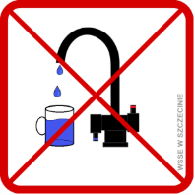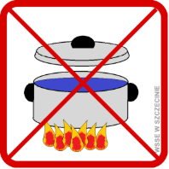

Zakład „Termo Organika” Sp. z o.o. zarządzający systemem zaopatrzenia w wodę przy Zakładzie Produkcyjnym Termo Organika, ul. Lipiańska 8 w Pyrzycach został zobowiązany do zapewnienia zastępczego źródła zaopatrzenia w wodę do spożycia oraz podjęcia działań naprawczych celem doprowadzenia jakości wody do obowiązujących wymagań.
Powyższa informacja obowiązuje do czasu odwołania.

Iga Sindrewicz
Państwowy Powiatowy Inspektor Sanitarny w Pyrzycach
/dokument podpisany elektronicznie/

